Единовременная выплата при рождении назначается и выплачивается одному из родителей при рождении в период с 01 января 2025 года по 31 декабря 2027 года включительно третьего или последующего ребенка из молодой семьи при условии, что возраст каждого из супругов, состоящих в заключенном в установленном законодательством Российской Федерации порядке браке, либо единственного родителя не превышает 35 лет включительно.

Единовременная выплата при рождении не назначается на детей:
находящихся на полном государственном обеспечении;
в отношении которых родители лишены родительских прав или ограничены в родительских правах;
переданных под опеку;
умерших на момент обращения.

ДОКУМЕНТЫ
документ, удостоверяющий личность заявителя;
документ, подтверждающий полномочия представителя действовать от имени заявителя (в случае подачи заявления представителем);
свидетельства о рождении ребенка (детей), выданное компетентными органами иностранного государства, и его нотариально удостоверенный перевод на русский язык;
свидетельство о смерти (в случае смерти первого ребенка матери), выданное компетентными органами иностранного государства, и его нотариально удостоверенный перевод на русский язык;
документы, подтверждающие семейное положение родителя и родственные связи между ребенком и родителем (в случае непрослеживания родственной связи между ребенком и родителем): свидетельства о заключении брака, или о расторжении брака, или об установлении отцовства, или о перемене имени, выданные компетентными органами иностранного государства, и их нотариально удостоверенный перевод на русский язык; или выписка из решения суда о расторжении брака. В случае если брак не заключался, сведения об этом указываются в заявлении
документы, содержащие сведения о фактически полученных доходах каждого члена семьи за три последних календарных месяца, предшествующих месяцу подачи заявления;

Получателями единовременной выплаты являются граждане Российской Федерации, постоянно проживающие на территории Волгоградской области.

Размер единовременной выплаты составляет 300 000 руб.
(без учета дохода)

Единовременная выплата при рождении не назначается на детей:
- находящихся на полном государственном обеспечении;
- в отношении которых родители лишены родительских прав или ограничены в родительских правах;
- переданных под опеку;
- умерших на момент обращения.

Единовременная выплата при рождении назначается и выплачивается, если обращение за ее назначением последовало в течение шести месяцев со дня рождения ребенка.


Заявление подается в центр социальной защиты населения:

лично по месту жительства (пребывания) заявителя;

.

через многофункциональный центр предоставления государственных и муниципальных услуг по месту жительства (пребывания) заявителя;

С заявлением предоставляются:
а) документ, удостоверяющий личность, в случае обращения непосредственно в центр социальной защиты населения, через многофункциональный центр предоставления государственных и муниципальных услуг, посредством почтовой связи;
б) свидетельство о рождении ребенка, выданное компетентными органами иностранного государства, и его нотариально удостоверенный перевод на русский язык;
в) документы, подтверждающие семейное положение родителя и родственные связи между ребенком (детьми) и родителем (в случае непрослеживания родственной связи между ребенком (детьми) и родителем): документы о заключении брака, или о расторжении брака, или об установлении отцовства, или о перемене имени, выданные компетентными органами иностранного государства, и их нотариально удостоверенный перевод на русский язык.
г) решения суда: установление места жительства гражданина, признание второго родителя безвестно отсутствующим, объявление второго родителя умершим - при наличии;
д) свидетельство о смерти второго родителя, выданное компетентными органами иностранного государства, и его нотариально удостоверенный перевод на русский язык;
е) согласие на обработку персональных данных в случаях и в форме, установленных Федеральным законом от 27 июля 2006 г. N 152-ФЗ "О персональных данных".
Единовременная выплата при рождении предоставляется центрами социальной защиты населения путем перечисления денежных средств на счета, открытые в кредитных организациях.

Условия и порядок назначения выплат
по телефону: 4-14-09

Официальный сайт центра
социальной защиты населения:
https://soc.volganet.ru/17/
сайт в «Одноклассники»:
https://ok.ru/gkutssznpo
сайт в VK https://vk.com/club217655325

Наш адрес:
г. Ленинск, ул. Ленина 205

График работы
Понедельник с 8.30 до 17.30
Вторник с 8.30 до 17.30
Среда с 8.30 до 17.30
Четверг с 8.30 до 17.30
Пятница прием на выезде

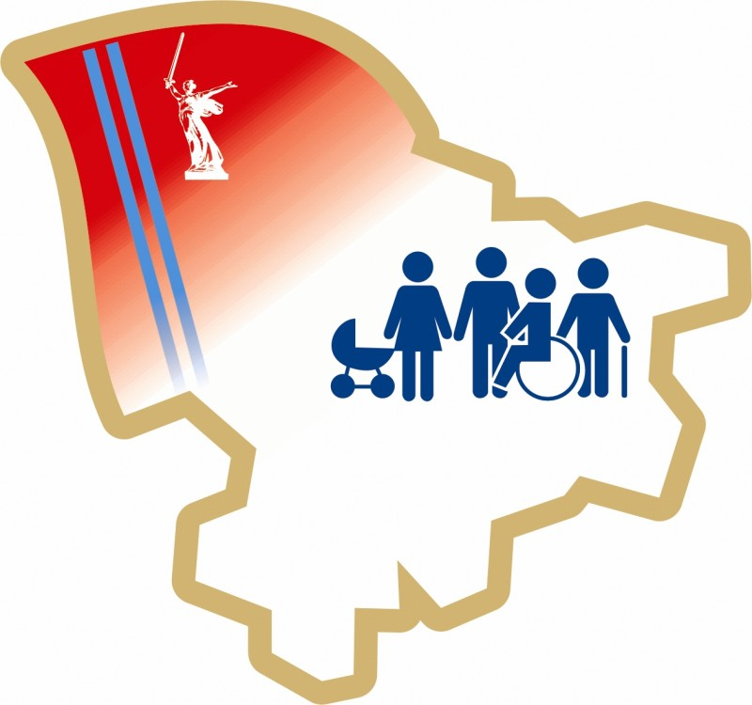
ГКУ ЦСЗН по Ленинскому району

Единовременная выплата при рождении третьего или последующего ребенка в молодой семье.

Ленинск 2025

